**上 海 电 力 学 院**

**《C语言程序设计》实验报告**



**（2018/2019 学年第1学期）**

**课程编号 05**

**课程名称 C语言程序设计A/B**

**院 （系） 计算机学院**

**专业班级 网络工程**

**学 号 20181480**

**姓 名 杜子杰**

**实验名称** **客户信息订单管理系统**

**任课老师 田秀霞**

# 目录

1. 需求分析…………………. 3
2. 概要设计…………………. 3-5
3. 详细设计………………….. 6
4. 客户使用手册…………… 7-21
5. 程序创新点……………… 22
6. 使用的主要技术…………. 23
7. 总结………………………. 24

# 需求分析

随着互联网的不断发展,计算机逐渐深入到我们日常的生活中,成为我们日常生活中的一大助力,它在人类生活的各个领域都正在发挥着越来越重要的作用。客户订单管理系统是在这种统计修改的工作量不断增加的时期，人们需要他们来为他们的工作减负，而且其程序的优势也比正常人手写要更快，更不容易出错，在生活中使用极广。经过市场分析，要对客户的产品要求及定单情况信息进行通用（登记、修改、删除和显示等）的操作，主要需要如下记录信息和系统功能：

每条客户订单包含：

1.客户编号

2.产品名字、类型

3.订单日期

而该系统则需要功能：

1.增加、修改、删除一个客户资料  
 2.增加、修改、删除一个产品资料  
   3.增加、修改、删除一个订单  
    4.按条件显示所订订单资料

# 概要设计

根据如上描述，知道需要一个客户订单类型，由于基本数据类型无法实现将一个用户的信息绑定在一起，所以需要定义一个类为客户订单，命名为Corder，其定义如下：

class Logger

{

public://成员函数

Logger(int =0,char* = "",char* ="");

void setNum(int);

int getNum();

void setName(char*);

char* getName();

void setDate(char*);

char* getDate();

private://数据声明

int Num;

char name[20];

char date[20];

}

;其中的数据成员含义如下：

客户编号：用num表示，模拟客户编号信息的操作，所以客户编号用整型数据来表示，

产品名字和类型：用name字符数组来表示

订单日期：用date来表示，其类型为字符数组类型。

为了对客户订单管理的信息进行必要的操作，以及恰当的初始化操作，引入了以下成员函数：

Logger(int =0,char* = "",char* ="");//带有三个默认形参的构造函数进进行初始化。

void setNum(int);//设置客户的成员函数

int getNum();//取得客户的成员函数

void setName(char*);//设置产品名字、型号的成员函数

char* getName();//取得产品名字、型号的成员函数

void setdate(char*);//设置订单日期的成员函数

char* getdate();//获得订单日期的成员函数

每一个客户的订单信息可以存放在一个名字为recorder.txt的文件中，为了读取数据的方面，程序中以二进制方式读写文件，文件存放在程序的当前目录下。*（文件位置）

为了操作用户帐号的方便，特声明一个操作类，用于将对帐号的各种操作集成在该类中，并声明一个输入输出流变量为该类的一个成员变量，以用于读写二进制文件。类中还需要定义一个帐户变量用来临时存放一个用户的帐户信息。定义如下：

#include<fstream>

#include<cstring>

using namespace std;

class WokingSystem

{

public:

WorkingSystem();

void createFile(); //创建帐户文件，并将相关用户数据输入

int funcChoice(); //选择功能按钮

void updateRec();//修改订单的成员函数

void insertRec();//添加订单信息的成员函数

void deleteRec();//删除订单信息的成员函数

void numinquire();//按客户编号查询成员函数

void nameinquire();//按客户产品类别查询成员函数

void dateinquire();//按日期查询成员函数

void dispLine();//显示一行记录---

bool checkform(); //检查订单的有效性

void Loggerexit(); //退出程序的执行

private://数据声明

Logger log;

fstream record;

char filename[101];

};

其中的数据成员含义如下：

log： 用来临时存放一个客户的订单信息。

record：用来对输入输出文件进行操作。

filename：用来存放一个指定的文件名。

其中的成员函数定义如下：

void createFile(); //创建帐户文件，并将相关用户数据输入

int funcChoice(); //选择功能按钮

void updateRec();//修改订单的成员函数

void insertRec();//添加订单信息的成员函数

void deleteRec();//删除订单信息的成员函数

void numinquire();//按客户编号查询成员函数

void nameinquire();//按客户产品类别查询成员函数

void dateinquire();//按日期查询成员函数

void dispLine();//显示一行记录---(显示方式)

bool checkform(); //检查订单的有效性

void Loggerexit(); //退出程序的执行

# 3.详细设计

**（1）设计模块及流程图**

客户订单管理系统2.0

创建存放信息的文件

按日期查询

按产品查询

按客户查询

删除客户订单

添加客户订单

修改客户订单

*  *（2） 主函数的内容*

#include<iostream>

#include<fstream>

#include"Logger.h"（方法类）

#include"WorkingSystem.h"（操作类）

using namespace std;

int main()//主函数

{

WorkingSystem Logger;

int func;

while(1)(执行以下操作)

{

func=Logger.funcChoice();

switch(func)

{

case 1: Logger.createFile();break;

case 2: Logger.updateRec();break;

case 3: Logger.insertRec();break;

case 4: Logger.deleteRec();break;

case 5: Logger.numinquire();break;

case 6: Logger.nameinquire();break;

case 7: Logger.dateinquire();break;

case 0: Logger.Loggerexit();break;

}

if(!func)

break;

}

return 0;

}

（3）程序主要方法设计

WorkingSystem::WorkingSystem()//操作系统

{

cout<<"请输入要创建的存放订单信息的文件名(可增加文件目录):"<<endl;

cin>>filename;

record.clear(); //清除错误状态信息

record.open(filename,ios::binary|ios::out|ios::app);

if(record.fail())

{

cout<<"创建文件失败!"<<endl;

exit(1);

}

cout<<"帐户文件："<<filename<<"创建成功，可以进行后继操作！"<<endl;

record.close();

}

int WorkingSystem::funcChoice()//选择功能按钮

{

cout<<"==========欢迎使用客户订单管理系统============"<<endl;

cout<<" 请输入数字选择功能（1-6）"<<endl;

cout<<" 1--修改客户订单记录"<<endl;

cout<<" 2--添加客户订单记录"<<endl;

cout<<" 3--删除客户订单记录"<<endl;

cout<<" 4--按客户查询订单记录"<<endl;

cout<<" 5--按产品查询订单记录"<<endl;

cout<<" 6--按日期查询订单记录"<<endl;

cout<<" 0--退出"<<endl;

cout<<"==============================================="<<endl;

int choice;

cout<<"请输入要选择的功能号：";

cin>>choice;

return choice;

}

void WorkingSystem::updateRec()//修改数据

{

int logNum;

cout<<"请输入要修改的客户编号：";

cin>>logNum;

cin.ignore(); // 忽略错误的输入

record.clear(); //清除错误状态信息

record.open(filename,ios::binary|ios::out|ios::in);

if(record.fail())

{

cout<<"打开文件失败!"<<endl;

exit(1);

}

record.seekg((logNum-1)*sizeof(Logger),ios::beg);

record.read((char*)&log,sizeof(Logger));

if(log.getNum()==logNum)

{

cout<<"要修改记录的原始内容为："<<endl;

dispLine();

cout<<"新的日期："<<endl;

char pdate[20];

cin>>pdate;

log.setDate(pdate);

cout<<"新的产品名字、型号："<<endl;

char pname[20];

cin>>pname;

log.setName(pname);

cout<<"修改后记录的内容为："<<endl;

dispLine();

record.seekp((logNum-1)*sizeof(Logger),ios::beg);

record.write((char*)&log,sizeof(Logger));

}

else

cout<<"对不起，没有要修改的记录"<<endl;

record.close();

}

void WorkingSystem::insertRec()//添加数据

{

int logNum;

char name[20];

char pro[20];

cout<<"请输入要添加的客户编号：";

cin>>logNum;

record.clear(); //清除错误状态信息

record.open(filename,ios::binary|ios::out|ios::app);

if(record.fail())

{

cout<<"打开文件失败!"<<endl;

exit(1);

}

record.seekg((logNum-1)*sizeof(Logger),ios::beg);

record.read((char*)&log,sizeof(Logger));

if(log.getNum()==logNum)

cout<<"对不起，记录已经存在"<<endl;

else

{

log.setNum(logNum);

cout<<"输入产品的名字、型号：";

cin>>name;

log.setName(name);

cout<<"输入订单的日期：";

cin>>pro;

log.setDate(pro);

record.seekg((log.getNum()-1)*sizeof(Logger),ios::beg);

record.write((char*)&log,sizeof(Logger));

cout<<"新添加的内容为:"<<endl;

dispLine();

}

record.close();

}

void WorkingSystem::deleteRec()//删除数据

{

int logNum=0;

char tNum[20]="";

char pname[20]="";

char pro[20]="";

cout<<"请输入要删除的客户编号：";

cin>>logNum;

record.clear(); //清除错误状态信息

record.open(filename,ios::binary|ios::in|ios::out);

if(record.fail())

{

cout<<"打开文件失败!"<<endl;

exit(1);

}

record.seekg((logNum-1)*sizeof(Logger),ios::beg);

record.read((char*)&log,sizeof(Logger));

if(log.getNum()==logNum)

{

cout<<"要删除记录的原始内容为："<<endl;

dispLine();

cout<<"输入空白记录覆盖该处的记录"<<endl;

log.setNum(logNum);

log.setName(pname);

log.setDate(pro);

cout<<"记录产品及日期已删除"<<endl;

record.seekp((logNum-1)*sizeof(Logger),ios::beg);

record.write((char*)&log,sizeof(Logger));

}

else

cout<<"对不起，没有要删除的记录"<<endl;

record.close();

}

void WorkingSystem::numinquire()//按客户编号查询

{

int logNum;

cout<<"请输入要查询的客户编号：";

cin>>logNum;

record.clear(); //清除错误状态信息

record.open(filename,ios::binary|ios::out|ios::in);

if(record.fail())

{

cout<<"打开文件失败!"<<endl;

exit(1);

}

record.seekg((logNum-1)*sizeof(Logger),ios::beg);

record.read((char*)&log,sizeof(Logger));

if(log.getNum()==logNum)

{

cout<<"要查询记录的内容为："<<endl;

dispLine();

}

else

cout<<"对不起，没有要查询的记录"<<endl;

record.close();

}

void WorkingSystem::nameinquire()//按产品信息查询

{

char logname[20];

cout<<"请输入要查询的产品信息：";

cin>>logname;

record.clear(); //清除错误状态信息

record.open(filename,ios::binary|ios::out|ios::in);

if(record.fail())

{

cout<<"打开文件失败!"<<endl;

exit(1);

}

record.seekg(0,ios::beg);

record.read((char*)&log,sizeof(Logger));

if(strcmp(log.getName(),logname)==0)

{

cout<<"要查询记录的内容为："<<endl;

dispLine();

}

else

cout<<"对不起，没有要查询的记录"<<endl;

record.close();

}

void WorkingSystem::dateinquire()//按订单日期查询

{

char logdate[20];

cout<<"请输入要查询的订单日期：";

cin>>logdate;

record.clear(); //清除错误状态信息

record.open(filename,ios::binary|ios::out|ios::in);

if(record.fail())

{

cout<<"打开文件失败!"<<endl;

exit(1);

}

record.seekg(0,ios::beg);

record.read((char*)&log,sizeof(Logger));

if(strcmp(log.getDate(),logdate)==0)

{

cout<<"要查询记录的内容为："<<endl;

dispLine();

}

else

cout<<"对不起，没有要查询的记录"<<endl;

record.close();

}

void WorkingSystem::Loggerexit()//退出程序

{

cout<<" 程序结束 "<<endl;

}

void WorkingSystem::dispLine()

{

cout<<left<<setw(10)<<log.getNum();

cout<<setw(16)<<log.getName();

cout<<setw(11)<<setw(10)<<log.getDate()<<endl;

}

bool WorkingSystem::checkform()//检查功能

{

if(log.getNum()>=1 && log.getNum()<=500)

return 1;

else

return 0;

}

***4.用户使用手册***

（1）首先打开c语言，打开源文件

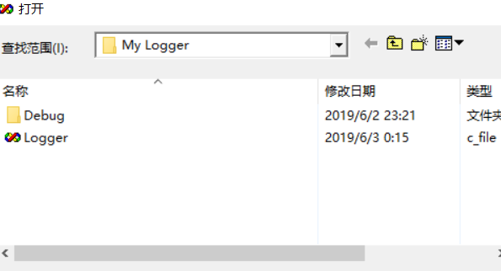

（2）打开Logger（源文件），并运行程序，结果如下:

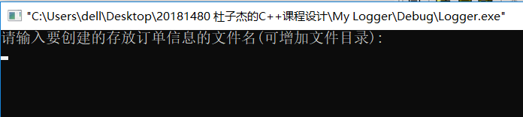

（3）输入文件名字record.txt，然后显示如下：

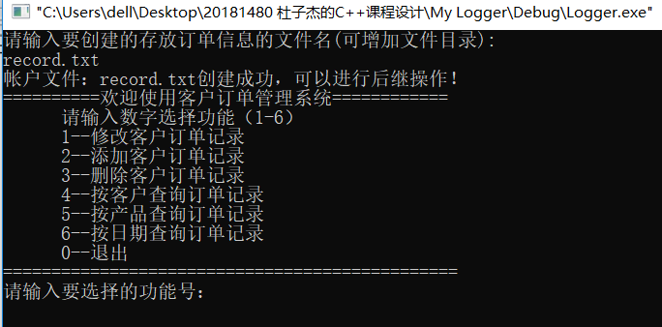

（4）输入功能2，，试用如下：

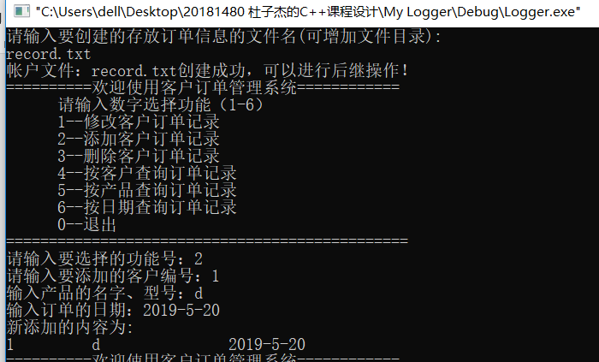

**使用功能1，结果如下：**

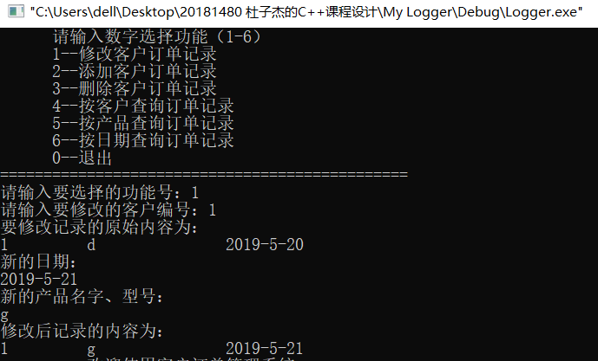

**试用功能3，结果如下：**

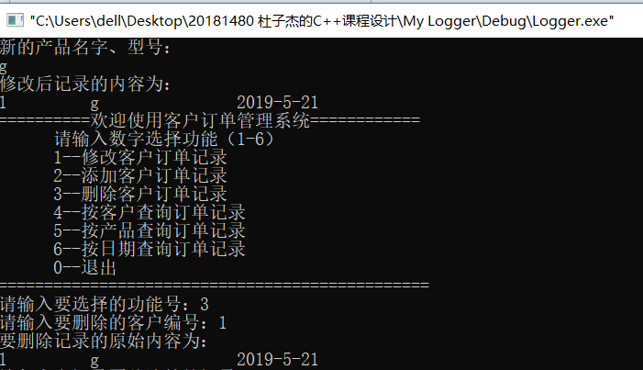

**使用功能4，结果如下图：**

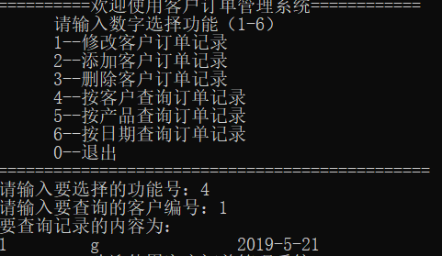

**使用功能5，结果如下：**

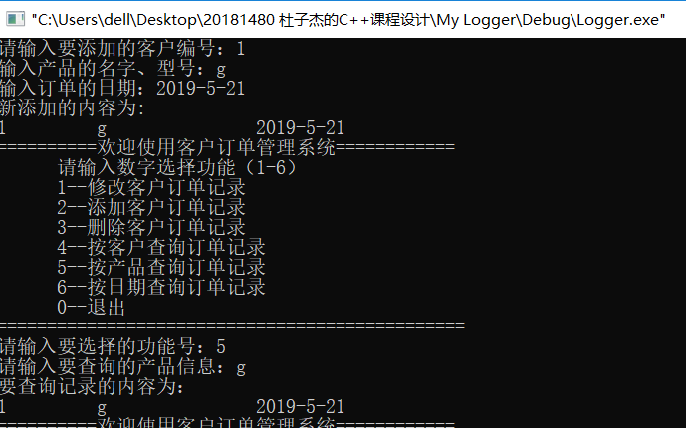

**以下是试用6功能：**

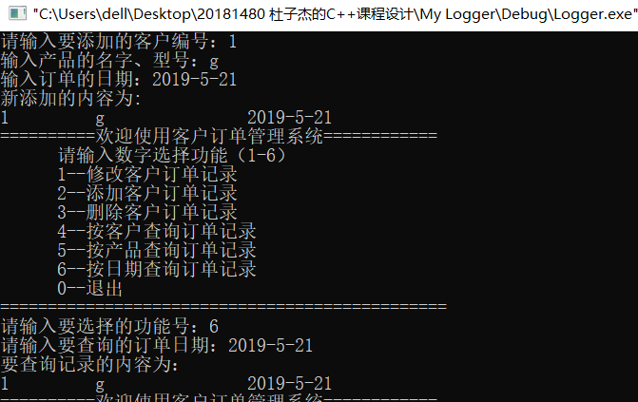

**最后输入0退出，如图：**

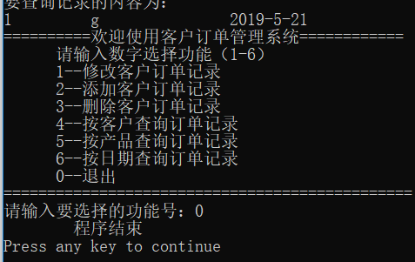

**5.程序创新点**

**（1）没有直接使用数据库，当然也会写在总 结里写它的弊端**

**（2）使用了Java与C语言结合的类模式**

**（3）代码简单明了，易懂易上手**

***5.使用的技术***

**（1）结构体**

**（2）写入文件储存**

**（3）文本检查函数**

**（4）按行输入函数**

**（5）操作类函数**

***6.总结***

**本次C++课程设计是在没有提前学习的情况下完成的，很多知识点是靠从网上查询获得的，具体的操作方法也是参考他人的经验获得的，在以后的编程中会慢慢熟悉代码的使用，此次课程设计耗费时间过长，源于对代码的不熟悉，以及编程经验差，会在今后的变成生活中逐渐改善这一点，在对于之前提到的数据库模式，因为是JAVA里面刚学习的知识，不是太会用，在问了学长以后发现，用于该类信息管理系统特别方便，程序bug也会减少，以后会尝试使用数据库直接设计程序，也会提高修改文件bug，异常的能力。**